苗栗縣學校午餐建議食譜-食譜範例3
玉米麥片飯、瓜仔蒸肉餅、洋蔥炒蛋、炒油菜、仙草雞湯
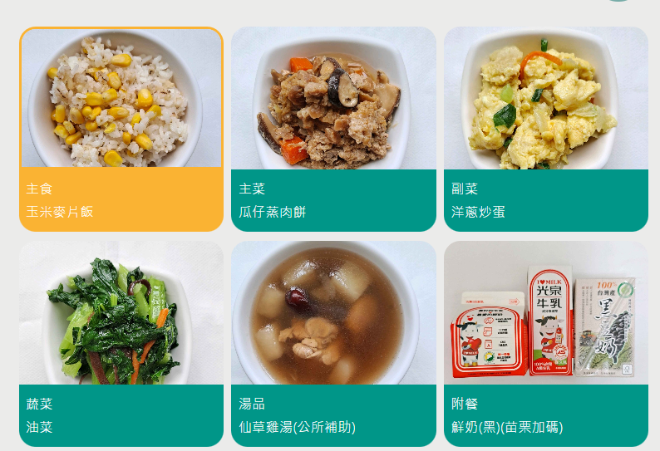 | 食 物 內 容
 | 全榖根莖類(份) | 4
 | 豆魚蛋肉類(份) | 3.1
 | 蔬菜類(份) | 1.4
 | 油脂與堅果類(份) | 2.5
 | 熱量(大卡) | 667

餐  食  內  容 | 主 食 |  | 主 菜 |  | 副 菜 |  | 青 菜 |  | 湯 品
餐  食  內  容 | 玉米麥片飯 |  | 瓜仔蒸肉餅 |  | 洋蔥炒蛋 |  | 油菜 |  | 仙草雞湯
餐  食  內  容 | 食材名稱 | 個人量(g) | 食材名稱 | 個人量(g) | 食材名稱 | 個人量(g) | 食材名稱 | 個人量(g) | 食材名稱 | 個人量(g)
餐  食  內  容 | 履歷白米 | 65 | 豬絞肉 | 65 | 雞蛋 | 55 | 油菜 | 65 | 仙草汁 | 5
餐  食  內  容 | 糙米 | 5 | 絞瓜 | 15 | 洋蔥 | 30 | 胡蘿蔔 | 2 | 雞腿丁 | 20
餐  食  內  容 | 玉米粒 | 7.5 | 生香菇 | 5 | 蔥 | 0.5 |  |  | 在地紅棗 | 0.5
餐  食  內  容 | 麥片 | 5 | 洋蔥 | 5 | 胡蘿蔔 | 2 |  |  | 金針菇 | 2.5
餐  食  內  容 |  |  | 胡蘿蔔 | 3 |  |  |  |  | 豆薯 | 20
餐  食  內  容 | 單道菜重 | 82.5 | 單道菜重 | 93 | 單道菜重 | 87.5 | 單道菜重 | 67 | 單道菜重 | 48
菜單提供：苗栗縣立建國國小(公辦民營)

備註：估豆薯廢棄50%

